1. **接入局域网**

在进入Web界面时，需要先连接实验室WiFi

WiFi名称：chuangxinWeb

WiFi密码：chuangxin

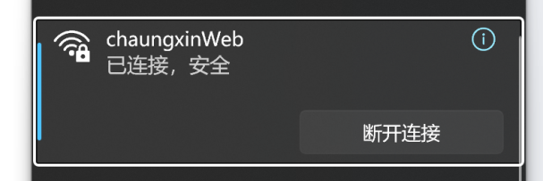

1. **打开地址，进入网页**

连接成功后，打开浏览器并输入：<http://192.168.31.49>

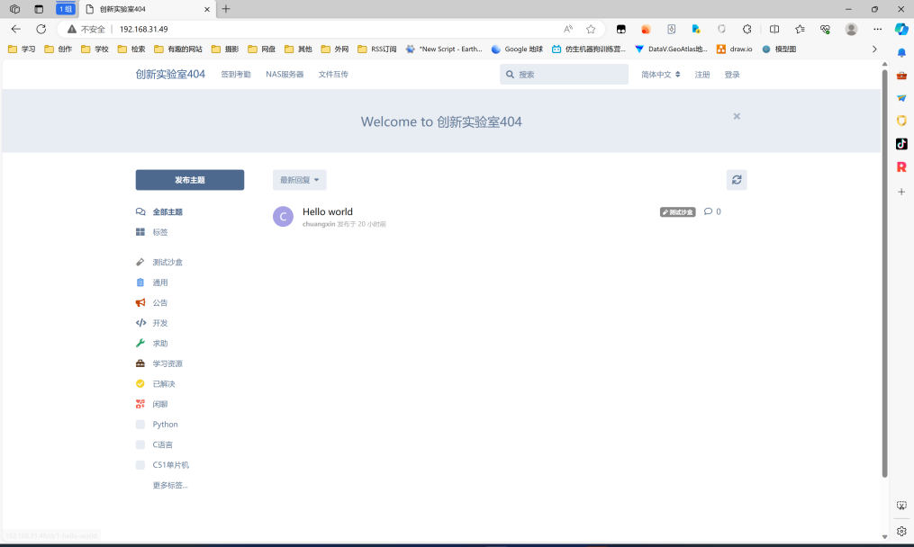

1. **注册账号**

进入网页后，点击注册按钮，进行实名制注册，注册时用户名为自己姓名拼音，例如：用户名：Zhang-Wen-Quan

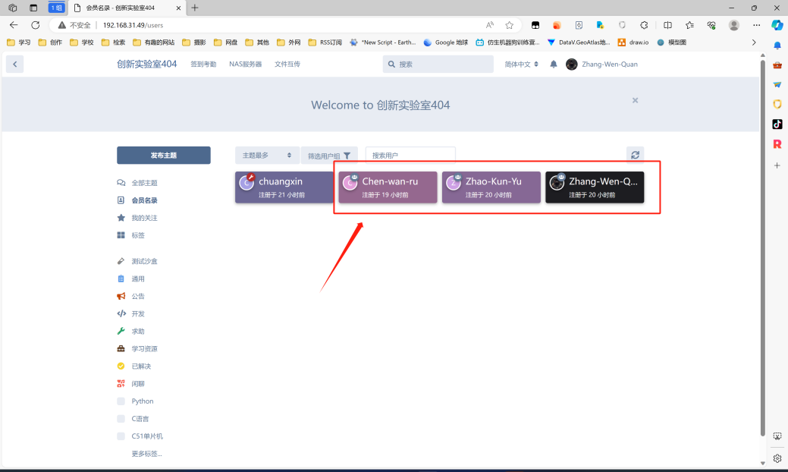

1. **等待授权**

为防止信息泄漏等问题，需要联系管理员赋予一定权限才可以解锁社区内容